Литература.
Классный час с министром: https://vk.com/public193400560

Английский язык.
https://puzzle-english.com/exercise/gerund-doston

- Перейти по ссылке.
- 2. Посмотреть видеоурок. При необходимости можно пересмотреть объяснение сколько угодно раз, можно делать паузы во время объяснения материала преподавателем.
3. Просмотреть слова и выражения после урока (промотать ниже). Обратите внимание: слова и выражения нужно прослушивать, нажимая на значок «динамик». Повторять их вслух. ОБЯЗАТЕЛЬНО!
4. Переключить на «ознакомиться с фразами». Читать фразы вслух, прослушивать их, нажимая на значок «наушники», повторять за диктором.
5. Выполнить задание (жёлтая кнопка «начать задание») - собрать фразы из пазлов.
6. Сделать скриншот «задание выполнено», прислать мне, подписав, чьё это задание, на +79193773311в WhatsApp, на эл.почту 79193773311@mail.ruили в группе в Skype.

Химия.
Тема урока «Спирты»
1. Запишите тему урока в тетради.
2. Посмотрите видео по ссылке https://www.youtube.com/watch?time_continue=194&v=kFPnnHk9lxM&feature=emb_logo
3. Устно ответьте на вопрос: где используют одноатомные и многоатомные спирты?
История.
Дата | Класс | Тема | Домашнее задание
06.05 | 10 | Духовная жизнь страны в 1990-е гг.  Ссылка на интернет-ресурс:  https://www.youtube.com/watch?v=E_1GMR3L1PQ | - Просмотреть интернет-урок.  - Прочитать учебник:  История России. 10 класс. Учебник под ред. Торкунова А.В. М.: Просвещение, 2016.  Часть 3 (основной). §47 Стр. 60-70.  - Изучить карту на Стр. 67.  Письменного задания на эту неделю не будет.
09.05 | 10 | 9 мая – День Победы (выходной). | Предлагаю факультативное задание.  Выяснить у родителей, дедушек, бабушек, кто из ваших прадедов и других родственников воевал, и составить короткий рассказ об одном из них.  На сайтах «Память народа» и «Подвиг народа» выложены рассекреченные данные о солдатах Великой Отечественной войны из архивов Министерства обороны РФ.  https://pamyat-naroda.ru  http://podvignaroda.ru/?#tab=navPeople_search  На этих сайтах можно по фамилии, имени и отчеству советского солдата найти его награды, приказы о награждениях с описанием, где и за что они получены, а также уточнить боевой путь войсковых соединений, в рядах которых воевал солдат.  !!! Кто выполнит факультативное задание – получит дополнительную оценку.

Биология.
Тема «Эволюция биосферы»
1. Запишите тему урока в тетради.
2.Посмотрите видео по ссылке: https://www.youtube.com/watch?v=u-XGcongkfk&feature=emb_logo
3. Ответьте устно на вопрос: почему можно утверждать, что надвигающийся экологический кризис является результатом деятельности человека?

Математика.
Решить вариант
Математика. 9 класс ГВЭ (письменная форма)
© 2020 Федеральная служба по надзору в сфере образования и науки 13
Часть 1
Ответами к заданиям 1–10 являются целое число, конечная десятичная
дробь или последовательность цифр. Ответ запишите в поле ответа
в тексте работы, затем перенесите в БЛАНК ОТВЕТОВ справа от
номера соответствующего задания. Единицы измерений писать не
нужно.
- Найдите значение выражения $\frac{5}{3} ∙$ $\frac{9}{2}$
Ответ: ___________________________.

- Решите уравнение 5x ² - 9x + 4 = 0 .
Если уравнение имеет более одного корня, в ответ запишите больший
из корней.
Ответ: ___________________________.

- Найдите значение выражения $\frac{1}{3х}- \frac{3х+5у}{15ху}$ при x = √45, y = $\frac{1}{2}$ .
Ответ: ___________________________.

- Установите соответствие между графиками функций и формулами, которые их задают.
ГРАФИКИ
А) Б) В)

ФОРМУЛЫ
- y = $\frac{1}{2}$ x + 3 2) y = - $\frac{1}{2}$ x + 3 3) y = $\frac{1}{2}$ x - 3

В таблице под каждой буквой укажите соответствующий номер.
Ответ: А Б В

- Укажите решение системы неравенств

х + 3,4 ≤ 0,
х+ 5≥ 1

1) ( − ∞; − 4] 3) [−4; − 3,4]
2) [−3,4; + ∞) 4) ( −∞; − 4]∪[−3,4; + ∞)
Ответ:________________

- Найдите площадь ромба, если его диагонали равны 4 и 6.
Ответ: ___________________________.

- Площадь круга равна 69. Найдите площадь сектора этого
круга, центральный угол которого равен 120° .
Ответ:

8. Какие из следующих утверждений верны?
1)Если две стороны одного треугольника соответственно равны двум
сторонам другого треугольника, то такие треугольники равны.
2)Сумма острых углов прямоугольного треугольника равна 90 градусам.
3)Любые два равносторонних треугольника подобны.

В ответ запишите номера выбранных утверждений без пробелов, запятых
и других дополнительных символов.
Ответ: ___________________________.

9. Спортивный магазин проводит акцию: любая футболка стоит 200 рублей,
при покупке двух футболок — скидка на вторую футболку 80%. Сколько
рублей придётся заплатить за покупку двух футболок в период действия
акции?
Ответ: ___________________________.
10. На экзамене 50 билетов, Миша не выучил 3 из них. Найдите вероятность того, что ему попадётся выученный билет.

Информатика.
Работа над усовершенствованием веб – страницы, в которой должны присутствовать цветной текст, картинка, используя стандартную программу Блокнот и язык HTML, по одной из предложенных тем
- Д. Шостакович «Ленинградская симфония»
- В.П. Соловье – Седой «Вечер на рейде»
- Бессмертный полк.
- К. Симонов «Жди меня»
- А. Твардовский «Василий Теркин»
- М. Шолохов «Судьба человека»
Пример оформления:
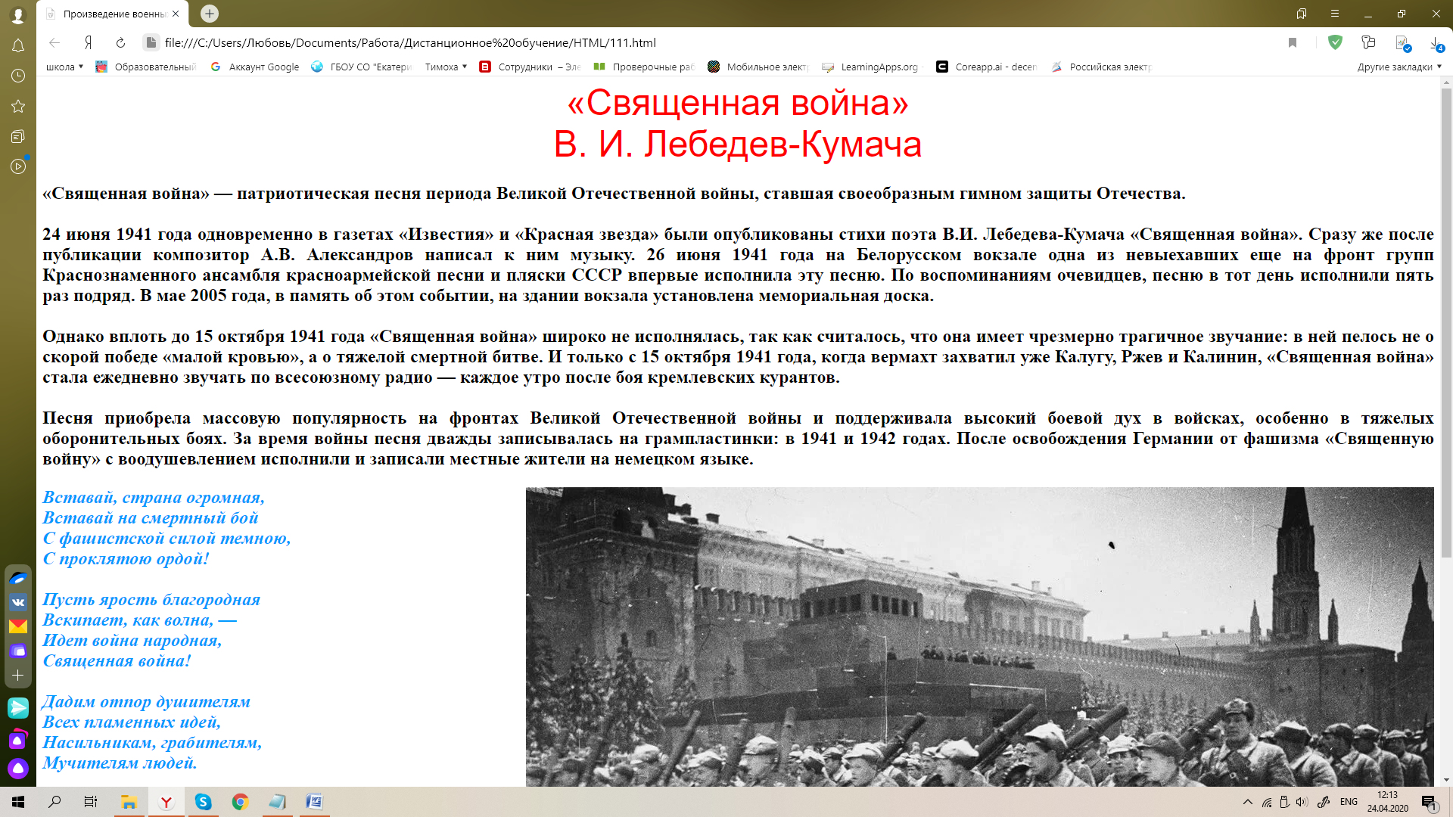
Всю папку выслать мне личным сообщением в Skype.

